Заседания ГПМО педагогов-психологов ДОО в 2024-2025 учебном году
14 ноября на базе МАОУ ДПО ИПК, состоялось открытое заседание городского профессионального методического объединения педагогов-психологов дошкольных образовательных организаций.
Методическое объединение педагогов-психологов действительно играет ключевую роль в развитии и совершенствовании профессиональной деятельности.
Вот несколько аспектов, которые были рассмотрены в рамках открытого встречи:
📌Великанова Ю.Ю., преподаватель кафедры дошкольного и начального образования МАОУ ДПО ИПК, изложила особенности реализации ФОП ДО и ФАОП ДО в образовании обучающихся дошкольных образовательных организаций;
📌Ваганова Т.С., руководитель МО педагогов-психологов ДОО Новоильинского района, представила рекомендации по осуществлению коррекционно-развивающей деятельности педагога-психолога в рамках ФОП ДО И ФАОП ДО;
📌Пашина С.А., руководитель МО педагогов-психологов ДОО Куйбышевского района и Саночкина Р.Р., руководитель МО педагогов-психологов ДОО Орджоникидзевского района, подробно остановились на циклограмме работы психологов в условиях реализации ФОП И ФАОП.
Более 30 участников заседания обновили знания в области нормативно-правового обеспечения своей деятельности, построения рабочей программы с учетом целевых групп.
Мы уверены, что такой формат встреч обогащает профессиональный опыт каждого специалиста и служит ориентиром по организации психолого-педагогического сопровождения всех участников воспитательно-образовательного процесса.
Открытое заседание провела руководитель ГПМО, педагог-психолог МАДОУ «Д/с№3» Зданович О.В.

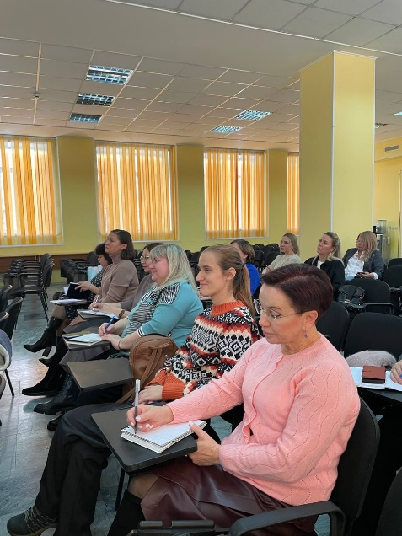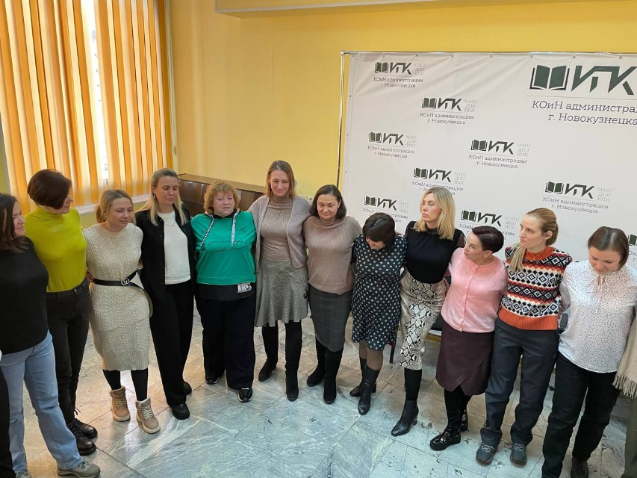

22 мая 2025 года состоялось итоговое заседание ГПМО педагогов-психологов ДОО.

В ходе встречи обсуждались такие ключевые вопросы, как:
✅ повышение нормативно-правовой и методической культуры педагогов-психологов ДОО;
✅ создание и пополнение банка методических материалов;
✅ проведение циклов семинаров и тренингов для педагогов-психологов, способствующих обмену опытом и лучшими практиками.

🤔Через известную матрицу Эйзенхауэра, позволяющую научиться рационально использовать свой временной ресурс, определили срочные и важные задачи на новый учебный год, проблемное поле, с которым сталкиваются специалисты.

📌Подводя итоги можно сказать: 2024-2025 учебный год стал для методического объединения плодотворным и динамичным. Достигнутые результаты позволяют уверенно смотреть в будущее нашего профессионального сообщества и ставить новые и смелые задачи.

Руководитель ГПМО -Зданович О.В, педагог-психолог МАДОУ «Д/с№3».

